http://www3.dataprev.gov.br/cws/contexto/captchar/index_cipost2.html
FACULTATIVO
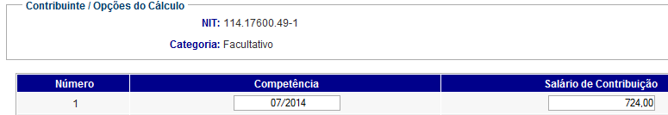

PIS: 11417600491

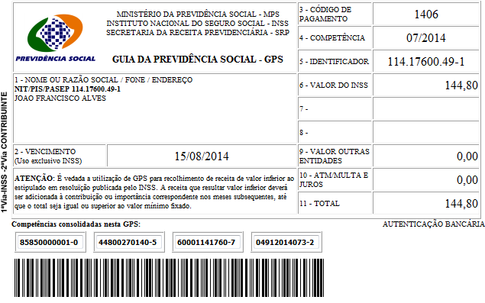

Salário base R$ 724,00

SISBB - SISTEMA DE INFORMACOES BANCO DO BRASIL
12/08/2014 - AUTOATENDIMENTO - 08.28.25
1273401273 SEGUNDA VIA 0001

COMPROVANTE DE PAGAMENTO

CLIENTE: SANDRO TAVARES
AGENCIA: 1273-4 CONTA: 5.742-8
================================================
Convenio GPS - CODIGO DE BARRAS
Codigo de Barras 85850000001-0 44800270140-5
60001141760-7 04912014073-2
Data do pagamento 11/08/2014
Valor Total 144,80
------------------------------------------------
DOCUMENTO: 081103
AUTENTICACAO SISBB: 2.350.3BD.BFC.15F.DDD

